
ПРОФСОЮЗ РАБОТНИКОВ  НАРОДНОГО ОБРАЗОВАНИЯ И НАУКИ  РОССИЙСКОЙ ФЕДЕРАЦИИ  (ОБЩЕРОССИЙСКИЙ ПРОФСОЮЗ ОБРАЗОВАНИЯ)  ВОЛГОГРАДСКАЯ  ОБЛАСТНАЯ ОРГАНИЗАЦИЯ  ОБЛАСТНОЙ КОМИТЕТ ПРОФСОЮЗА  400098, г. Волгоград, ул. Советская, д. 5  тел. (8-8442) 38-35-88; факс (8-8442) 38-35-84  E-mail: vd-eduprof@ya.ru http://www.ed-union.ru |  | Председателям  Территориальных районных организаций, первичных организаций учреждений профессионального образования Профсоюза работников народного образования и науки РФ
Исх.№__371___от__27.11.2018

Уважаемые коллеги!

Обком Профсоюза работников народного образования и науки РФ направляет в Ваш адрес для ознакомления и использования в работе письмо Председателя Общероссийского Профсоюза образования Г.И. Меркуловой, адресованное ею Министру труда и социальной защиты Российской Федерации М.А. Топилину. В письме содержатся вопросы, нуждающиеся в урегулировании и дополнительном разъяснении в связи с принятием Федерального закона от 3 октября 2018 г.№ 350-ФЗ «О внесении изменений в отдельные законодательные акты Российской Федерации по вопросам назначения и выплаты пенсий».
Разъяснение норм пенсионного законодательства РФ, которые будут применяться с 01 января 2019 года в отношении лиц не менее 25 лет проработавших в учреждениях для детей в педагогических должностях и имеющих право на досрочную страховую пенсию по старости (выслуге лет), необходимо для своевременной и полной реализации их прав на предоставления мер социальной поддержки (например, при наличии звания «Ветеран труда» и др.).

Приложение: Письмо Председателя Профсоюза работников народного образования и науки РФ Г.И. Меркуловой на 3 листах – в 1 экз.
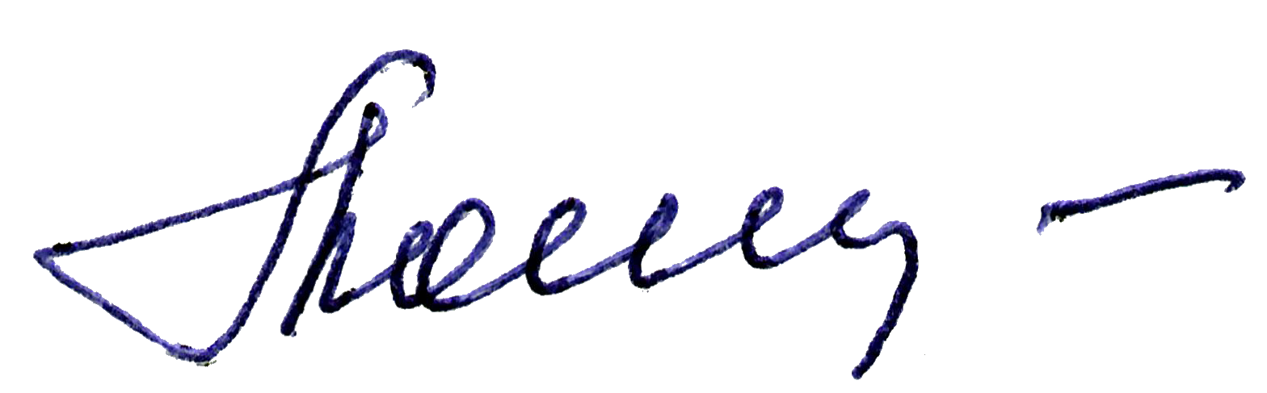
Председатель областной
организации Профсоюза Л.Л. Кочергина

Исполнитель: Кузнецова Т.А. 89033161794

